«НАЦИОНАЛЬНЫЙ ИССЛЕДОВАТЕЛЬСКИЙ УНИВЕРСИТЕТ «МОСКОВСКИЙ ЭНЕРГЕТИЧЕСКИЙ ИНСТИТУТ»
Кафедра радиотехнических систем

Отчёт
по лабораторной работе №1
«КОДЫ, ИСПРАВЛЯЮЩИЕ ОШИБКИ»

Студент: Евсинейкин С.И.
Группа: ЭР-21-22
Преподаватель: Сизякова А.Ю.

Москва 2026
Цель работы: изучение принципов работы кодеков в составе СПИ и анализ помехоустойчивости канала связи с кодированием.

- Работа кодека в идеальном канале (без помех)
Установили вероятности ошибки в канале $p_{k}=0$, следовательно, искажения отсутствуют. Были получены следующие осциллограммы:

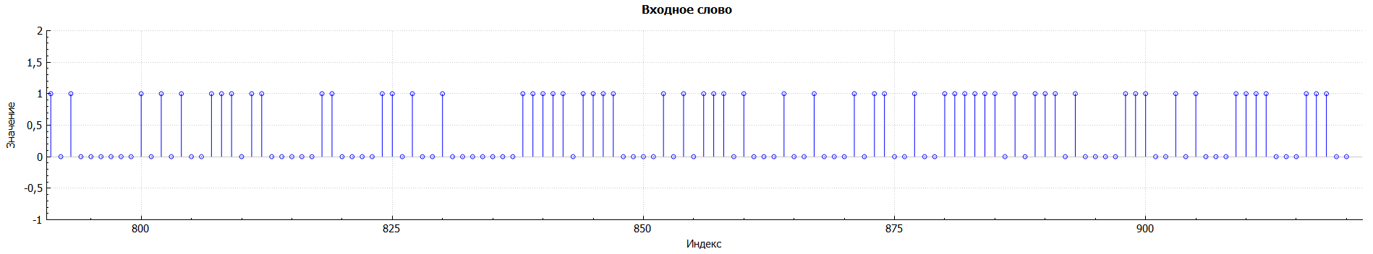
Рисунок 1 - Осциллограмма входного информационного слова
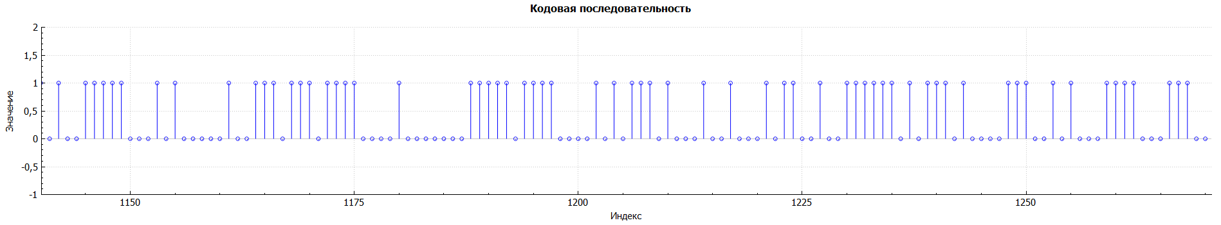
Рисунок 2 – Осциллограмма кодовой последовательности на выходе кодера
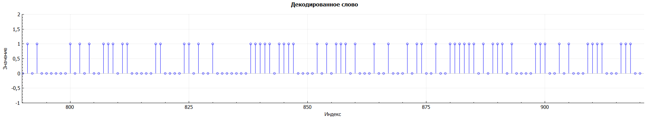
Рисунок 3 - Осциллограмма декодированного слова

- Исследование помехоустойчивости в канале с шумом (ДСК)
Для определения теоретической зависимости оценка вероятности ошибки в результате моделирования канала с шумом были установлены следующие параметры системы:
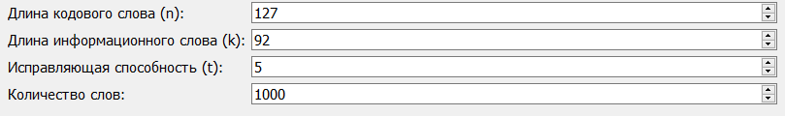
Рисунок 4 - Параметры системы
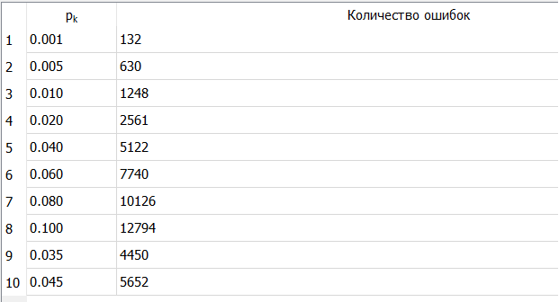
Рисунок 5 - Зависимость оценки вероятности канальной ошибки от вероятности канальной ошибки на входе декодера
Отразим графически зависимость оценки вероятности канальной ошибки от вероятности канальной ошибки на входе декодера (см. рисунок 6).
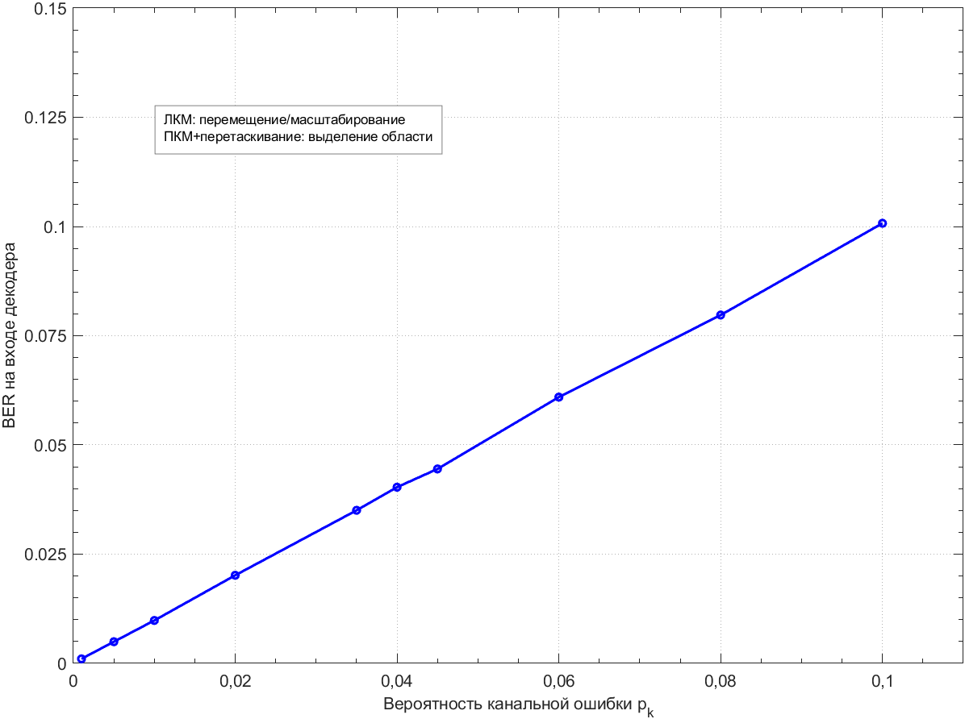
Рисунок 6 – Графическое отображение зависимости оценки вероятности канальной ошибки от вероятности канальной ошибки на входе декодера
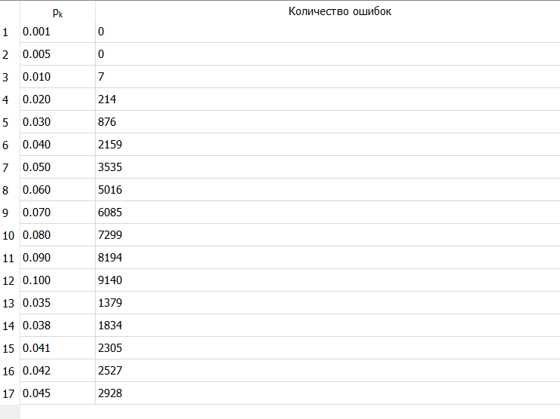
Рисунок 7 - Зависимость оценки вероятности канальной ошибки на выходе декодера
Отразим графически зависимость оценки вероятности канальной ошибки от вероятности канальной ошибки на выходе декодера (см. рисунок 8).
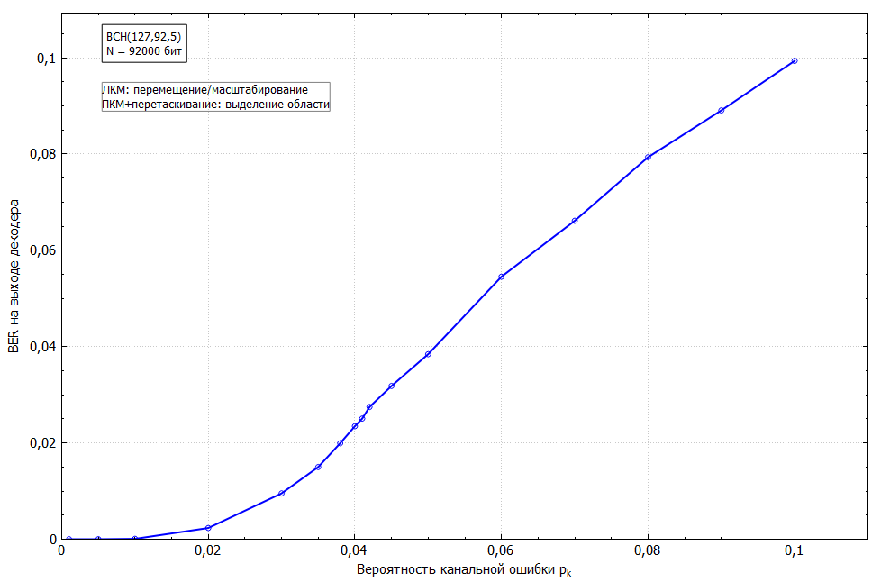
Рисунок 8 - Графическое отображение зависимости оценки вероятности канальной ошибки от вероятности канальной ошибки на выходе декодера

Вывод: в ходе лабораторной работы смоделирована система передачи информации с использованием помехоустойчивого циклического кода БЧХ (127, 92, 5), включающая кодер, двоичный симметричный канал (ДСК) и декодер.
При моделировании неискажающего канала ($p_{k}=0$) подтверждена корректность функционирования системы: информационная последовательность на входе кодера полностью совпадает с декодированной последовательностью на выходе декодера с учётом задержки, обусловленной накоплением 92-битового информационного слова в кодере.
Анализ результатов показал, что при $p_{k}≤0,005$ вероятность ошибки на выходе декодера стремится к нулю. При увеличении $p_{k}$ выше этого порога количество ошибок в кодовом слове (длиной 127 бит) превышает исправляющую способность кода ($t=5$), что приводит к росту вероятности искажения переданной информации.
Таким образом, применение кода БЧХ(127, 92, 5) позволяет эффективно передавать данные в ДСК при уровне канальных ошибок до 0,005. При превышении этого порога требуются дополнительные меры повышения помехоустойчивости.

